

**Seminario de solución de problemas de inteligencia artificial II**

I7041

**Práctica 5. Adaline Filtro**

Sección: D02.

Alumno: Ramírez Sarabia Cesar Eduardo.

Código: 212572565

Contenido

**Introducción** 2

**Objetivo** 2

**Metodología** 3

6

**Conclusión** 6

**Bibliografía** 6

# **Introducción**

En esta práctica número 5, se implementará el Adaline como filtro, de esta manera se podrá remover el ruido que se genere en una senoidal, teniendo como resultado una señal mas limpia, de esta manera poder identificar como el Adaline es capaz de entrenar y remover ruido de señales

Más adelante se explicare un poco de teoría para entender mejor el algoritmo de entrenamiento y la manera en que funciona la neurona artificial.

# **Objetivo**

Generar una señal con ruido y filtrarla usando el Adaline para obtener la señal mas limpia

posible. Graficar para comparar las dos señales

# **Metodología**

Antes de Comenzar con la explicación de como implemente el Adaline, explicare un poco de cómo funciona teóricamente y cuales son los pasos para implementar el código del Adaline.

Como podemos recordar el Adaline lo usamos con un fin distinto en la práctica pasada, es La misma que permite resolver problemas en donde los datos sean linealmente separables entre ellos. La principal aplicación para la red Adaline, es un flitro que permita eliminar el ruido de una señal que sedes procesar. Por tal razón, en este documento se hará uso la red Adaline para el ﬁltrado de una señal de audio, con el método de aprendizaje LMS, de tal manera que se pueden determinar el mejor vector de pesos en función de terror mínimo cuadrático.

El filtro se representa gráficamente como la siguiente imagen

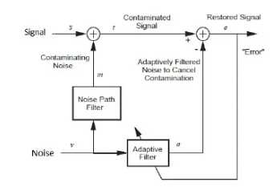

El estímulo que recibe una neurona es igual a la suma de sus entradas (xi) multiplicadas por un peso sináptico (wi), de tal manera que la ecuación la podemos identificar como la siguiente



A diferencia de las neuronas anteriores, el Adaline se va ajustando en cada iteración, esto quiere decir que ya no se cicla para ajustar todos los pesos en una sola iteración, de esta manera se obtiene un punto de salida a la vez

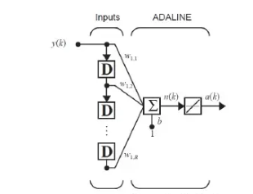

**Resultados**

En la siguiente imagen se aprecia la señal de color azul, la cual contiene ruido añadido,

Y la señal filtrada con el Adaline de color morado, la cual es una señal mas limpia.

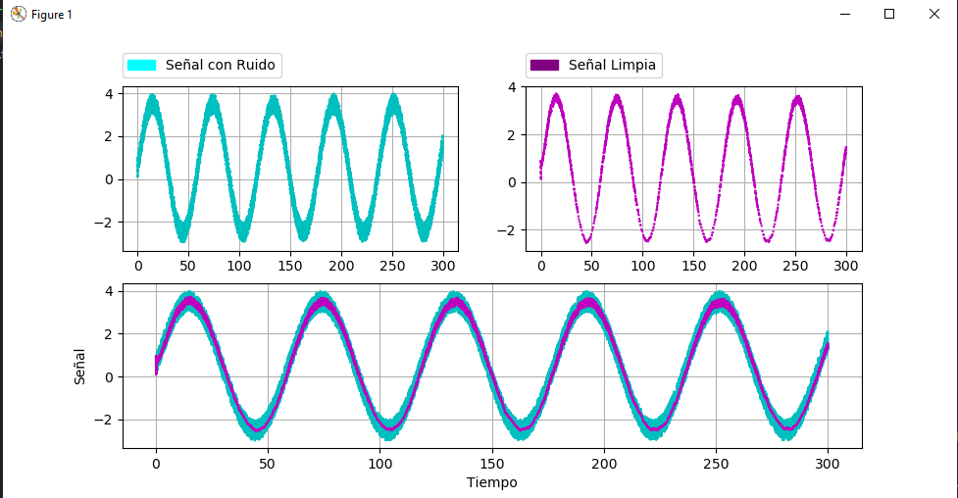

Zoom de señal con ruido y limpia.

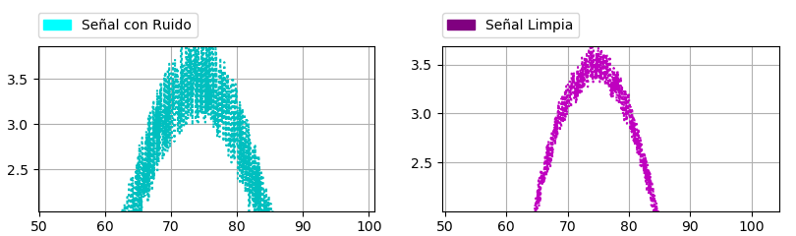

# 

# **Conclusión**

Con esta práctica comprendí mejor el funcionamiento y uso que se le puede dar al modelo artificial del Adaline , ya que es muy útiles y optimo para separar el ruido de una señal ya sea de audio o el uso más común en los router de internet , de esta manera la neurona se puede entrenar dando los valores que mejor se ajusten al eta y al numero de muestras a tomar para lograr una buena salida , lo suficientemente filtrada.

# **Bibliografía**

Specht, D. F. (1990). Probabilistic neural networks and the polynomial adaline as complementary techniques for classification. *IEEE Transactions on Neural Networks*, *1*(1), 111-121.